DWES01 Suzdalenko Alexey

Ejercicio 1 italiano.php:
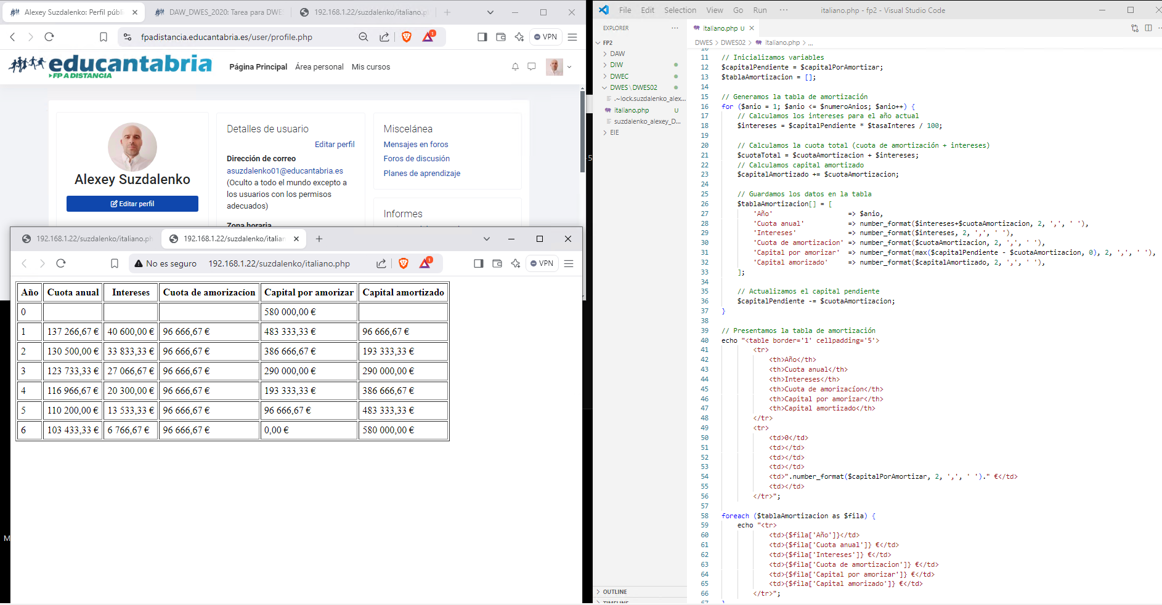
.

Ejercicio 2 correo.php: añado correo del Peter Pan

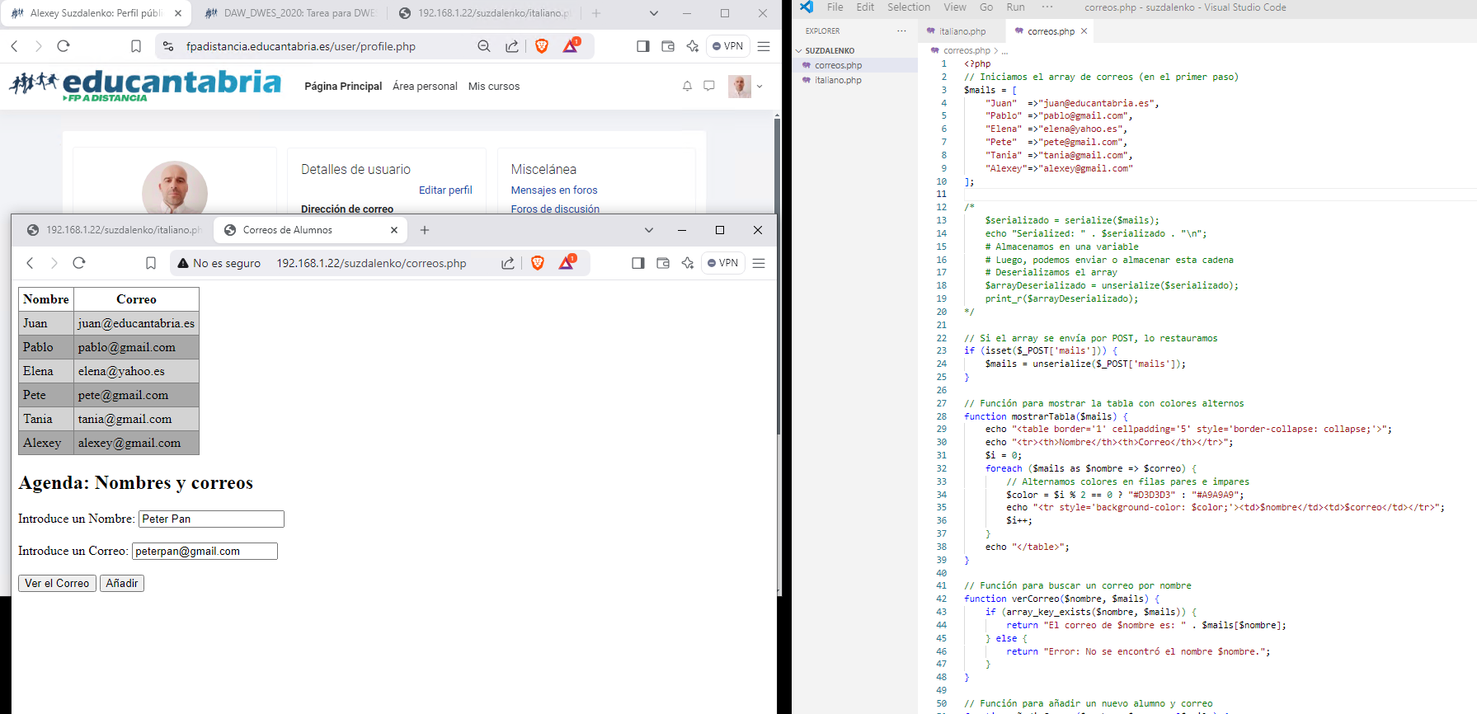
.
Nuevo correo añadido:
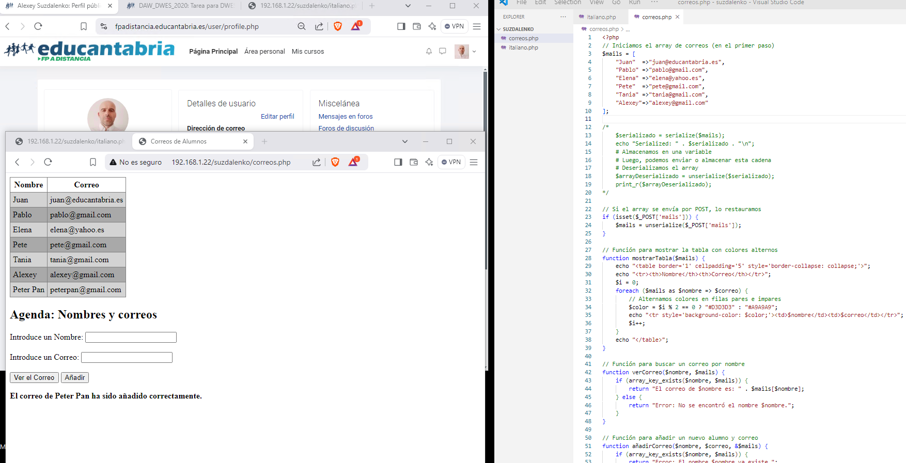
.busco correo del usuario Alexey:
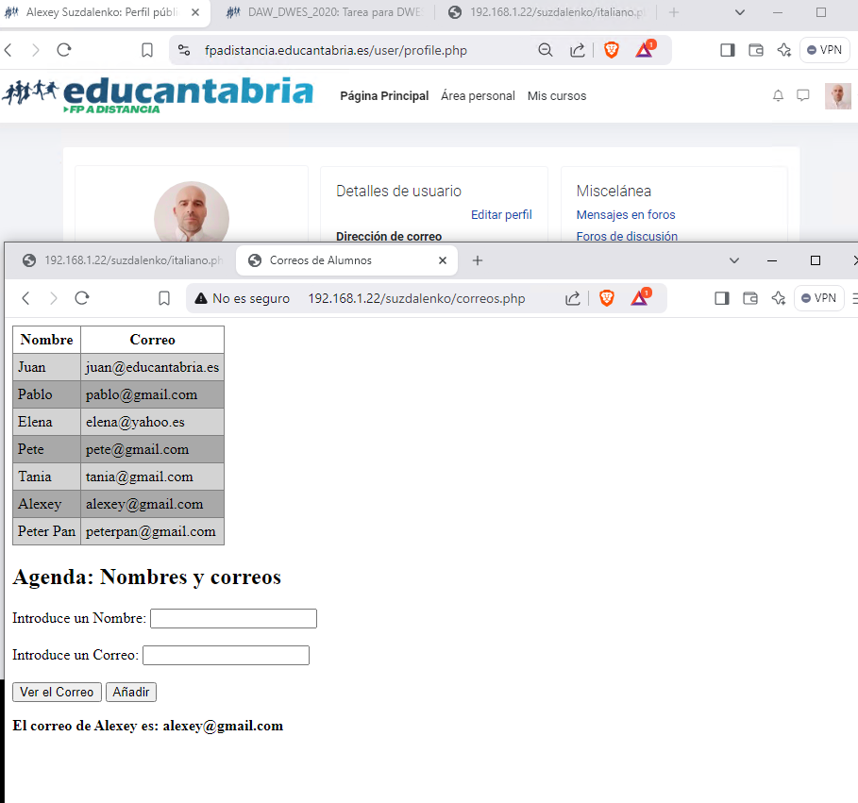
.

Ejercicio 3 viajes.php:

